
HỌC VIỆN CÔNG NGHỆ BƯU CHÍNH VIỄN THÔNG
KHOA CÔNG NGHỆ THÔNG TIN 1
-----🙞🙜🕮🙞🙜-----

BÁO CÁO BÀI TẬP LỚN
ĐỀ TÀI: XÂY DỰNG THÙNG RÁC THÔNG MINH
Giảng viên: | TS. TRẦN TIẾN CÔNG
Nhóm học phần:  Nhóm bài tập: | 04  01
Thực hiện:
Nguyễn Đức Anh | B20DCCN057
Nguyễn Thanh Trúc | B20DCCN693
Đậu Anh Quân | B20DCCN545

Hà Nội, 2023

Mục lục

I. MÔ TẢ HỆ THỐNG 3
II. ĐẶC TẢ TIẾN TRÌNH 4
III. ĐẶC TẢ MÔ HÌNH NỀN 5
IV. ĐẶC TẢ MÔ HÌNH THÔNG TIN 5
V. THÔNG SỐ DỊCH VỤ 7
VI. ĐẶC TẢ CẤP ĐỘ IOT 8
VII. ĐẶC TẢ THÀNH PHẦN CHỨC NĂNG 9
VIII. ĐẶC TẢ THÀNH PHẦN HOẠT ĐỘNG 10
IX. TÍCH HỢP THIẾT BỊ 11
X. PHÁT TRIỂN ỨNG DỤNG 11

MÔ TẢ HỆ THỐNG
Các chức năng chính của hệ thống:
  - Tính năng tự động mở khi có người tiến đến gần
- Mục tiêu: Giúp người dùng dễ dàng bỏ rác mà không cần chạm tay vào nắp thùng, đảm bảo vệ sinh và an toàn.
- Giải pháp: Sử dụng cảm biến siêu âm để phát hiện sự hiện diện của người dùng. Khi phát hiện có người, nắp thùng sẽ tự động mở.
- Yêu cầu:
  - Khoảng cách phát hiện: 5 cm
  - Thời gian mở nắp: 1 giây
  - Độ nhạy: Không quá nhạy, tránh mở nắp khi không có người

  - Tính năng tự động đóng khi không có người ở gần
- Mục tiêu: Giúp tiết kiệm điện năng và tránh tình trạng nắp thùng bị mở lâu gây mất vệ sinh.
- Giải pháp: Sử dụng cảm biến siêu âm để phát hiện sự hiện diện của người dùng. Khi không phát hiện có người trong khoảng thời gian nhất định, nắp thùng sẽ tự động đóng.
- Yêu cầu:
  - Thời gian đóng nắp: 1 giây
  - Khoảng thời gian không phát hiện người: 3 giây

  - Tính năng phát hiện thùng rác đầy
- Mục tiêu: Giúp người dùng biết được khi nào cần đổ rác, tránh tình trạng thùng rác bị tràn gây mất vệ sinh.
- Giải pháp: Sử dụng cảm biến siêu âm để đo của rác trong thùng. Khi trọng lượng rác vượt quá một ngưỡng nhất định, hệ thống sẽ phát hiện thùng rác đầy.
- Yêu cầu:
  - Ngưỡng đầy: 80% – 100% thùng
  - Tính năng thông báo cho người dùng
- Mục tiêu: Thông báo cho người dùng khi thùng rác đầy để người dùng có thể đổ rác.
- Giải pháp: Thông báo trên ứng dụng để thông báo cho người dùng.
- Yêu cầu:
  - Thời gian thông báo : Tức thời
  - Tính năng phân loại rác
- Mục tiêu: Giúp phân loại rác thải một cách chính xác, góp phần bảo vệ môi trường.
- Giải pháp: Sử dụng công nghệ nhận dạng hình ảnh hoặc kỹ thuật trí tuệ nhân tạo để phân loại rác thải.
- Yêu cầu:
  - Độ chính xác: Trên 90%
  - Thời gian phân loại: Dưới 1 giây

ĐẶC TẢ TIẾN TRÌNH

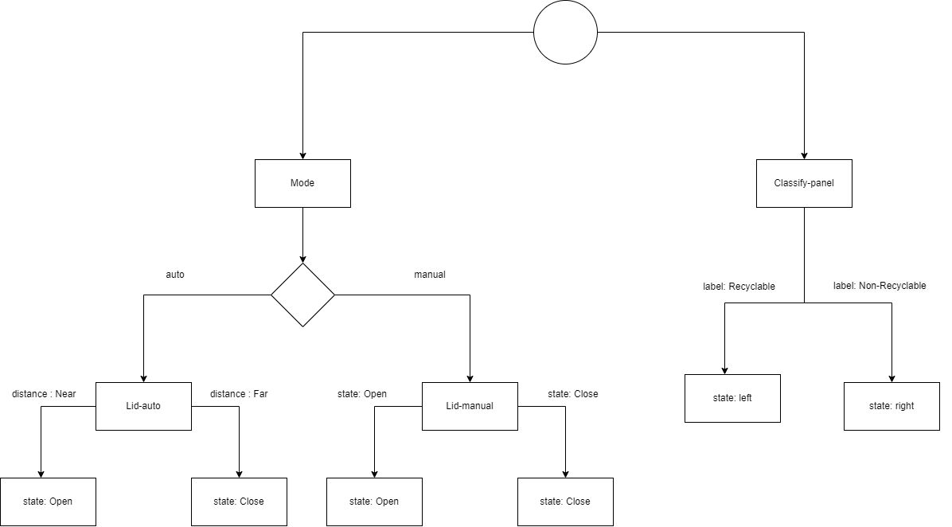
Hình 1: Sơ đồ đặc tả tiến trình

ĐẶC TẢ MÔ HÌNH NỀN
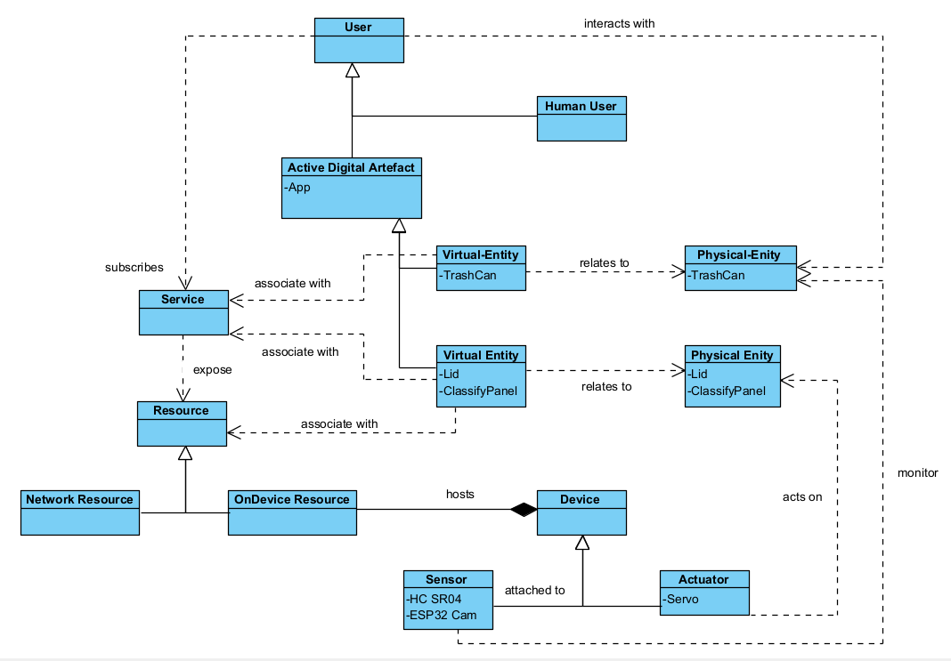
Hình 2: Sơ đồ đặc tả mô hình nên

ĐẶC TẢ MÔ HÌNH THÔNG TIN

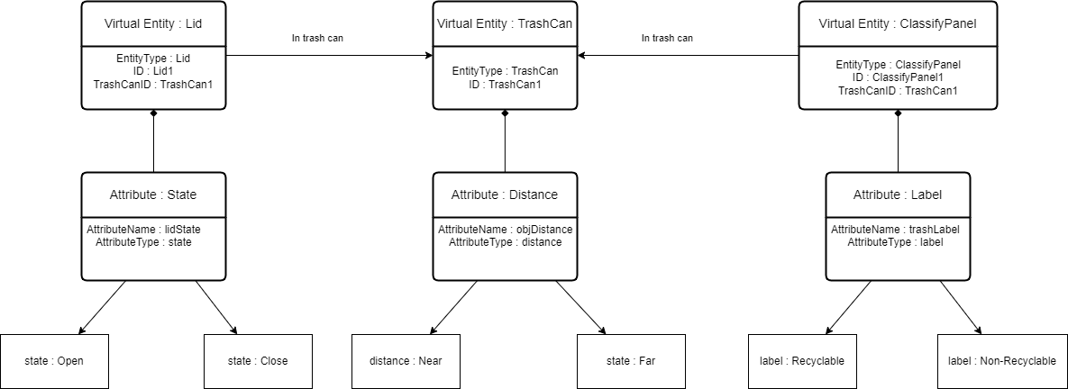
Hình 3 :Sơ đồ đặc tả mô hình thông tin

THÔNG SỐ DỊCH VỤ
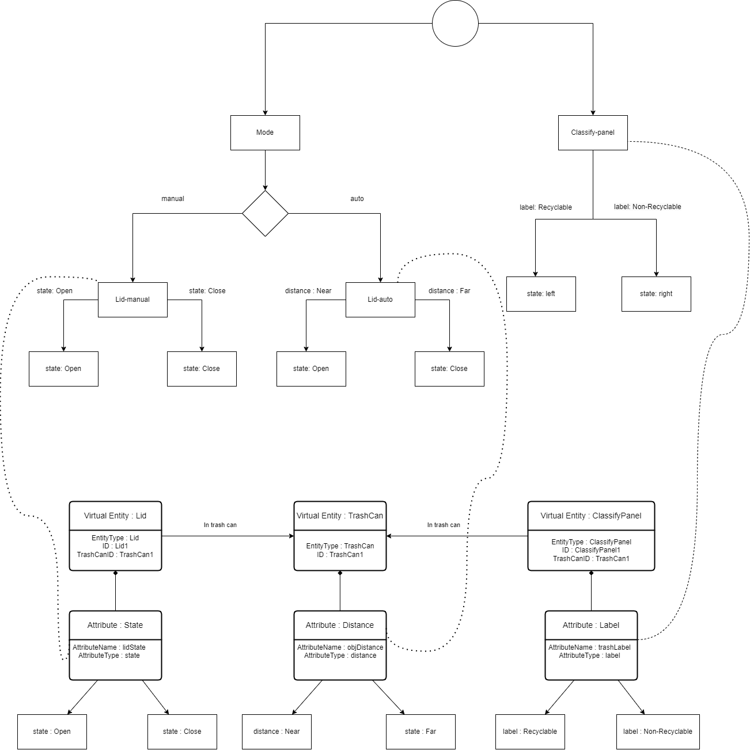
Hình 4.1 :Sơ đồ thông số dịch vụ
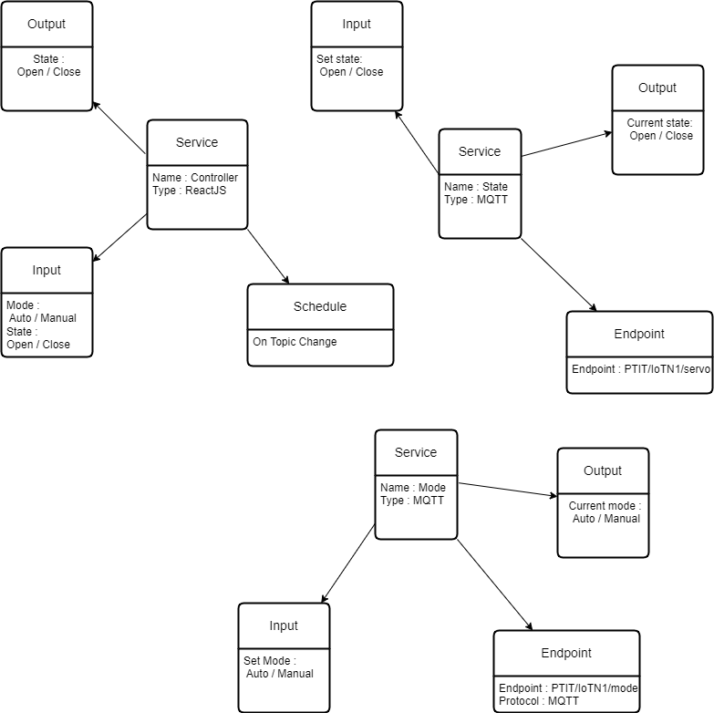
Hình 4.2: Sơ đồ thông số dịch vụ

ĐẶC TẢ CẤP ĐỘ IOT
Cấp độ IoT : Cấp độ 3
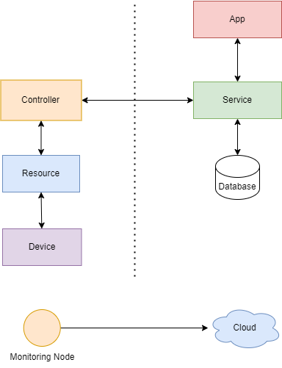
Hình 5:Sơ đồ đặc tả cấp độ

ĐẶC TẢ THÀNH PHẦN CHỨC NĂNG

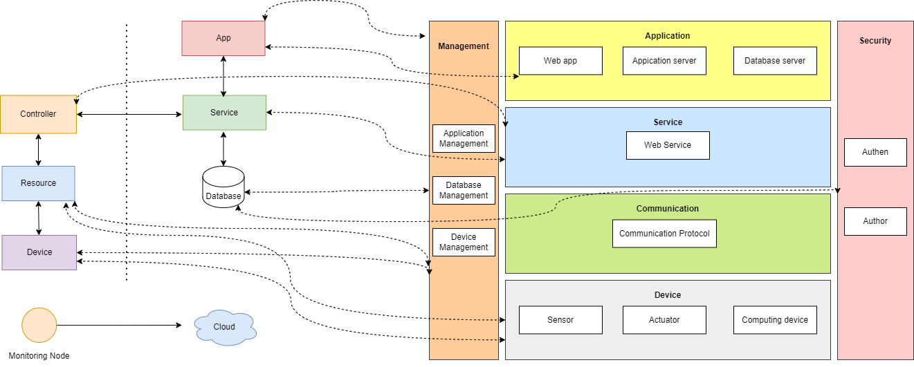
Hình 6: Sơ đồ đặc tả thành phần chức năng

ĐẶC TẢ THÀNH PHẦN HOẠT ĐỘNG
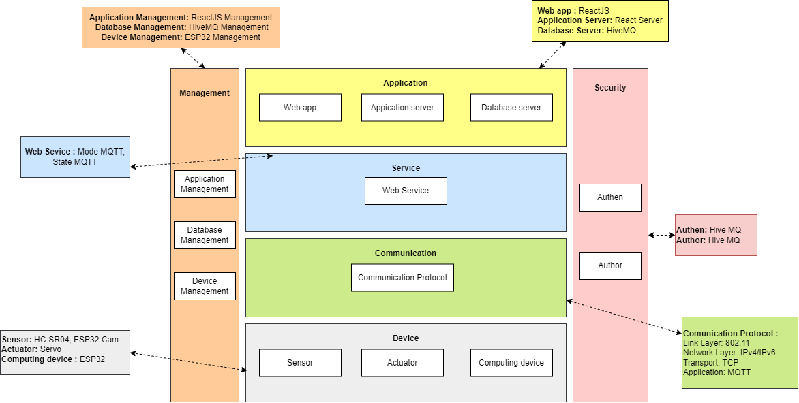
Hình 7 : Sơ đồ đặc tả thành phần hoạt động

TÍCH HỢP THIẾT BỊ
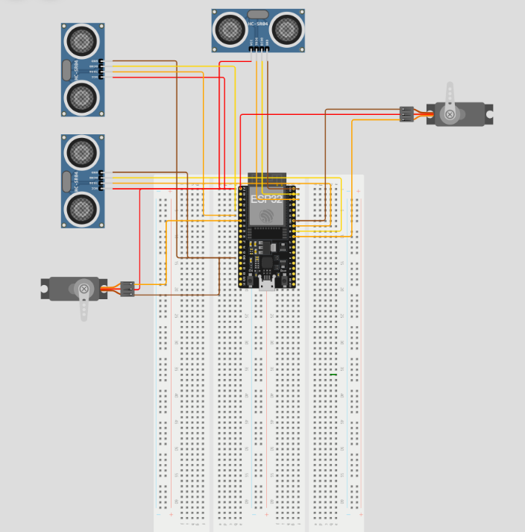
Hình 8 : Sơ đồ tích hợp các thiết bị

PHÁT TRIỂN ỨNG DỤNG
- Ứng dụng toàn bộ hệ thống :

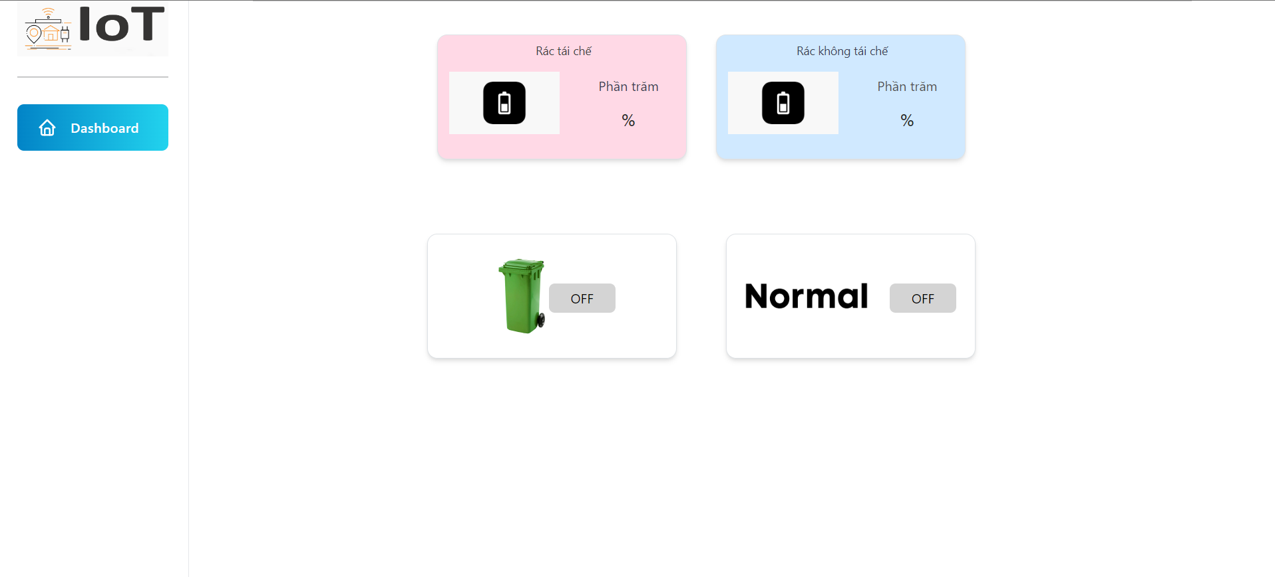
Hình 9.1 : Giao diện ứng dụng
Thông báo lượng rác tái chế :
- Thông báo lượng rác trong ngăn rác tái chế tự động
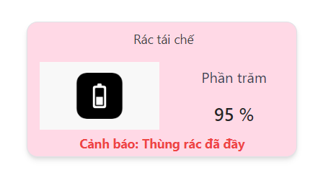
Hình 9.2 : Giao diện ứng dụng

Thông báo lượng rác không tái chế :
- Thông báo lượng rác trong ngăn rác không tái chế tự động
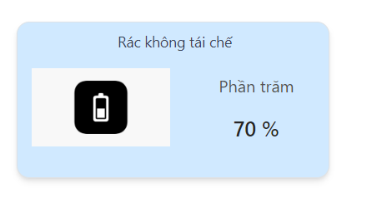
Hình 9.3 : Giao diện ứng dụng

Thông báo khi thùng rác đóng / mở :
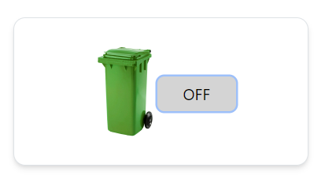
Hình 9.4: Giao diện ứng dụng

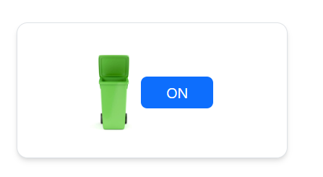
Hình 9.5: Giao diện ứng dụng

Thông báo chế độ bình thường / thông minh:
-Khi ở chế độ bình thường : Chế độ này để điều khiển thiết bị theo cách thủ công.
-Khi ở chết độ thông minh : Ở chế độ này thiết bị có thể tự động đóng mở nắp 1 cách thông minh khi có người lại gần
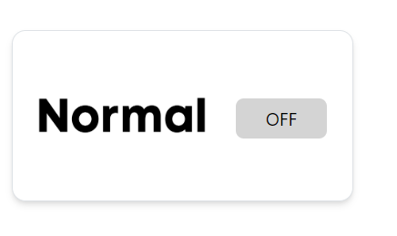
Hình 9.6 : Giao diện ứng dụng
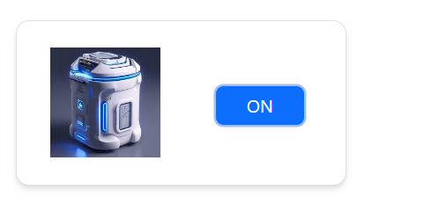
Hình 9.7 : Giao diện ứng dụng

- Code :
- Publish và lấy dữ liệu thông qua mqtt :
Server.js
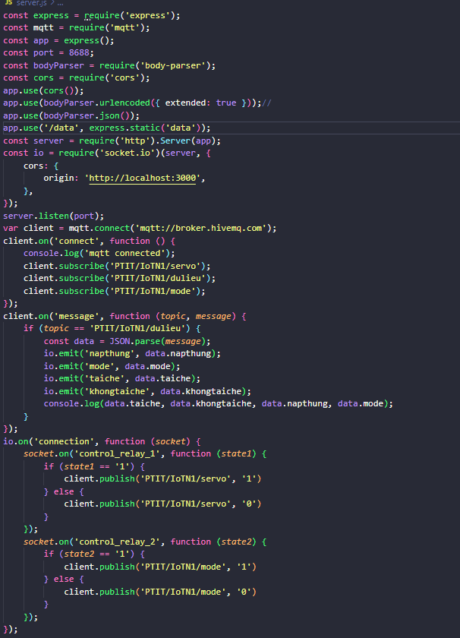
Hình 10.1 : Code bên ứng dụng
TrashCan.js:
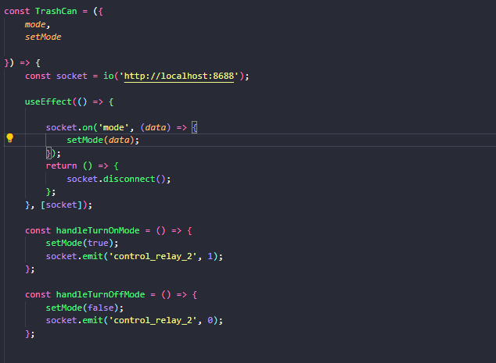
Hình 10.2 : Code bên ứng dụng
Lid.js:
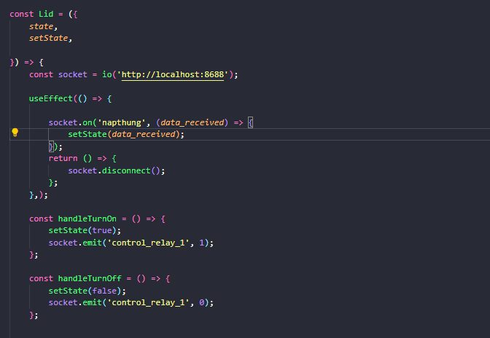
Hình 10.3 : Code bên ứng dụng

